“TIADA JALAN PINTAS KE SYURGA”
(22 April 2016 / 14 Rejab 1437)

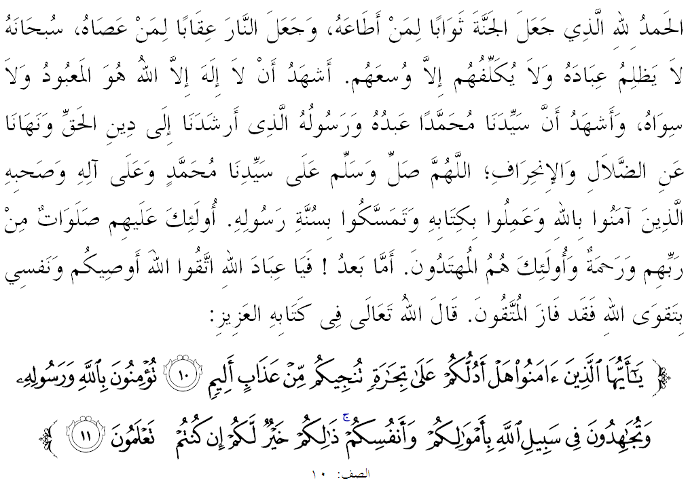

SIDANG JEMAAH YANG DIRAHMATI ALLAH SEKALIAN,
Saya berpesan kepada diri saya sendiri dan menyeru kepada sidang jemaah yang dikasihi sekalian, marilah sama-sama kita meningkatkan ketaqwaan kepada Allah SWT dengan sebenar-benar takwa dengan melaksanakan segala perintah-Nya dan menjauhi segala larangan-Nya. Mudah-mudahan kita sentiasa berada di dalam rahmat serta mendapat perlindungan Allah SWT demi mencari keredhaan-Nya di dunia mahu pun di akhirat. Mimbar pada hari ini akan membicarakan khutbah yang bertajuk “TIADA JALAN PINTAS KE SYURGA”.
SIDANG JEMAAH YANG DIRAHMATI ALLAH,
Islam diumpamakan sebagai sebuah binaan yang tertegak megah dengan lima batang tiang. Tanpa lima tiang ini lslam seseorang akan goyah dan runtuh. lni membayangkan betapa rukun ini mestilah ditegakkan oleh setiap muslim dengan penuh ikhlas, amanah dan tanggungjawab. Menegakkan rukun lslam bermakna kesempurnaan, keteguhan, keutuhan dan keelokan binaan lslam sebaliknya kecuaian bererti keruntuhan, kehancuran dan kemusnahan lslam.
Sejarah telah mencatatkan pelbagai cabaran dalam menegakkan Islam. Namun antara cabaran yang paling utama adalah disebabkan keimanan yang rapuh kepada Allah SWT. Senario ini menyaksikan lahir banyak penyelewengan yang hanya dapat diperbaiki dengan cara memperbetulkan akidah individu dan masyarakat berkenaan.
Jelasnya, keimanan kepada Allah SWT dan Rasul-Nya mempunyai pengaruh dan kesan yang besar terhadap keunggulan insan di sisi Allah SWT. Kita meyakini bahawa hanya cara hidup beragama melalui jalan dan kefahaman yang benar serta usaha yang baik melayakkan seseorang mendapat anugerah syurga Allah SWT ini. Syurga adalah negeri kemuliaan yang abadi iaitu negeri yang penuh dengan kenikmatan yang sempurna. Kenikmatan yang telah Allah SWT sediakan bagi orang-orang yang bertakwa. Salah satu di antara pokok keyakinan Ahlus Sunnah wal Jamaah adalah mengimani adanya Syurga dan Neraka. Firman Allah SWT di dalam Surah as-Saff ayat 10,
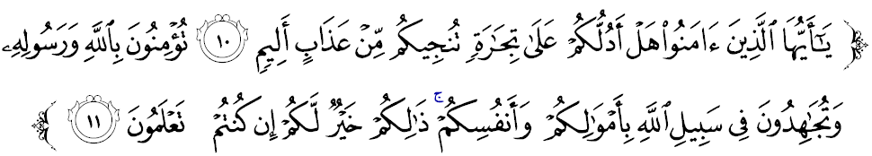Maksudnya: “Wahai orang-orang yang beriman! Mahukah aku tunjukkan sesuatu perniagaan yang boleh menyelamatkan kamu dari azab seksa yang tidak terperi sakitnya?. Iaitu kamu beriman kepada Allah dan RasulNya, serta kamu berjuang membela dan menegakkan ugama Allah dengan hartabenda dan diri kamu; yang demikian itulah yang lebih baik bagi kamu, jika kamu hendak mengetahui (hakikat yang sebenarnya).”

SIDANG JEMAAH YANG DIRAHMATI ALLAH,
Mendapat syurga dan mendiaminya dengan segala nikmat dan keseronokan menjadi cita-cita dan hasrat keinginan setiap orang. Apa yang pasti, syurga merupakan tempat untuk memberi ganjaran kepada orang yang beriman, bertaqwa dan beramal soleh semasa hidup di dunia. Kenikmatan syurga tidak pernah dapat dibayangkan oleh akal manusia, tidak pernah terlintas di hati, tidak pernah dilihat dan tidak dapat digambarkan dengan perasaan serta tiada bahasa untuk diterjemahkan.
Oleh kerana iman itu sesuatu yang boleh bertambah dan berkurang, maka keimanan menjadi pemelihara dan pendorong agar seseorang itu sentiasa memastikan prestasi imannya terus teguh. Jika tidak, besar kemungkinan risiko untuk melakukan dosa adalah sangat tinggi. Hakikatnya, orang yang benar-benar beriman akan cepat menyesal jika mereka melakukan dosa. Iman tersebut akan menghukum dan menyeksa hati kecilnya lantas serta merta ia bertaubat kepada Allah SWT.
Dalam konteks ini, Islam mengajar umatnya bahawa pra-syarat untuk ke syurga ialah benar-benar beriman kepada Allah SWT dan beramal soleh sesuai dengan apa yang diajarkan oleh Rasulullah SAW. Dalam erti kata lain, tidak ada jalan singkat untuk ke syurga kecuali dengan jalan syariat yang lurus lagi benar. Sewajarnya perkara ini menyedarkan golongan yang cuba menyelewengkan ajaran Islam melalui slogan jihad fi sabilillah dalam sudut pandang yang sempit sehingga memudaratkan umat Islam itu sendiri. Firman Allah SWT di dalam Surah al-Hujurat ayat 15,
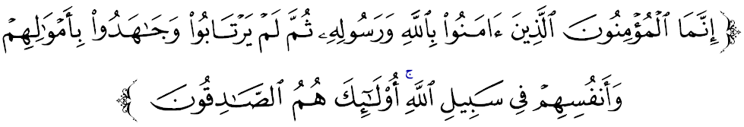Maksudnya: “Sesungguhnya orang-orang yang sebenar-benarnya beriman hanyalah orang-orang yang percaya kepada Allah dan RasulNya, kemudian mereka (terus percaya dengan) tidak ragu-ragu lagi, serta mereka berjuang dengan harta benda dan jiwa mereka pada jalan Allah; mereka itulah orang-orang yang benar (pengakuan imannya)”.

SIDANG JEMAAH YANG DIRAHMATI ALLAH,
Faham jihad oleh segelintir golongan yang ekstremis ini perlu diperbetulkan agar sejajar dengan asas kefahaman dan keyakinan jihad yang disyariatkan. Mimbar ingin menegaskan bahawa jihad qital ialah urusan pentadbiran negara yang perlu menepati Maqasid asSyariah atas maslahah umum. Selagi ia tidak mendapat keizinan pemerintah dan menepati kaedah yang diharuskan, maka ia adalah ancaman yang boleh memberi impak negatif terhadap keselamatan rakyat dan negara.
Malah dalam sesetengah situasi, Rasulullah SAW tidak membenarkan umat Islam yang mempunyai ibubapa untuk berjihad sekiranya tidak diizinkan sekalipun jihad itu amalan yang paling baik. Dalam hadis yang diriwayatkan oleh Bukari dan Muslim diceritakan bahawa Ibnu Mas’ud RA mendengar Rasulullah SAW bersabda,
Mafhumnya: “Daripada Abdullah bin ‘Amr bahawa ada seorang lelaki datang kepada Rasulullah SAW untuk meminta izin berjihad. Tanya baginda: “Adakah ibubapa kamu masih hidup?”. “Ya” Sabda baginda: “Berjihadlah dalam berbakti kepada mereka”.

Jika diteliti dengan lebih mendalam, sebenarnya masih terdapat banyak jalan dan peluang untuk berjihad, bahkan nilai dan ganjaran pahalanya juga sangat besar di sisi Allah SWT. Sebagai contohnya, berbakti kepada ibubapa, menyebarkan ilmu, menginfakkan tenaga dan harta pada jalan dakwah dan seumpamanya. Sebagai manifestasi orang yang beriman, maka setiap mukmin berkewajiban melaksanakan jihad mengikut kemampuan, kedudukan, pangkat, kuasa, atau kekayaan yang mereka ada. Jika ia berjaya dilaksanakan, maka ini sekaligus membuktikan nilai keimanan yang dimiliki di mana ganjarannya adalah syurga.

SIDANG JEMAAH YANG DIRAHMATI ALLAH,
Jika kita menelusuri sirah Nabi SAW, pastilah kita akan mendapati bahawa baginda SAW sangat membenci keganasan, apatahlagi mencetuskan peperangan. Namun apabila terdapat umat Islam atau yang bukan Islam tersalah tafsir pengertian jihad itu adalah menyebarkan Islam dengan pedang dan keganasan, maka kita wajib memperbetulkan kesilapan tersebut. Ya, mungkin pedang berjaya menakluk negeri tetapi ia tidak mampu untuk menakluk hati dan akal manusia. Usahlah kita hanya pandai untuk mati berperang tetapi tidak pandai untuk hidup demi Islam.
Islam adalah agama yang sejahtera yang perlu dihayati oleh kita semua. Umat Islam hendaklah mempunyai kefahaman yang betul mengenai jihad sebagaimana yang ditetapkan oleh hukum syarak dan pastinya tiada jalan pintas ke syurga sekalipun melalui jihad. Mengakhiri khutbah pada minggu ini, beberapa perkara yang boleh disimpulkan ialah:
Pertama: | Umat Islam diseru agar memperkasakan diri dengan ilmu dan kefahaman yang benar tentang fiqh al-jihad kerana berjihad tanpa ilmu boleh mendatangkan fitnah dan keburukan kepada kesucian ajaran Islam.
Kedua: | Saf kepemimpin negara selaku Ulil Amri wajar bertindak dan mengambil tindakan mengekang keganasan dan keburukan serta dibantu dengan sokongan ibubapa demi kemaslahatan masa depan anak-anak dan warganya; dan
Ketiga: | Pahala berjihad sangat tinggi sehingga beroleh ganjaran syurga daripada Allah SWT.
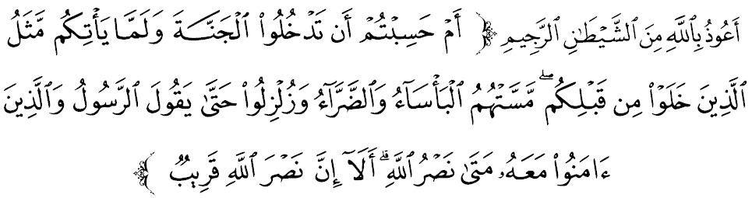Maksudnya: “Adakah patut kamu menyangka bahawa kamu akan masuk syurga, padahal belum sampai kepada kamu (ujian dan cubaan) seperti yang telah berlaku kepada orang-orang yang terdahulu daripada kamu? Mereka telah ditimpa kepapaan (kemusnahan harta benda) dan serangan penyakit, serta digoncangkan (oleh ancaman bahaya musuh), sehingga berketalah Rasul dan orang-orang yang beriman yang ada bersertanya: Bilakah (datangnya) pertolongan Allah?. Ketahuilah, sesungguhnya pertolongan Allah itu dekat (asalkan kamu bersabar dan berpegang teguh kepada ugama Allah”. (Surah al-Baqarah:214)

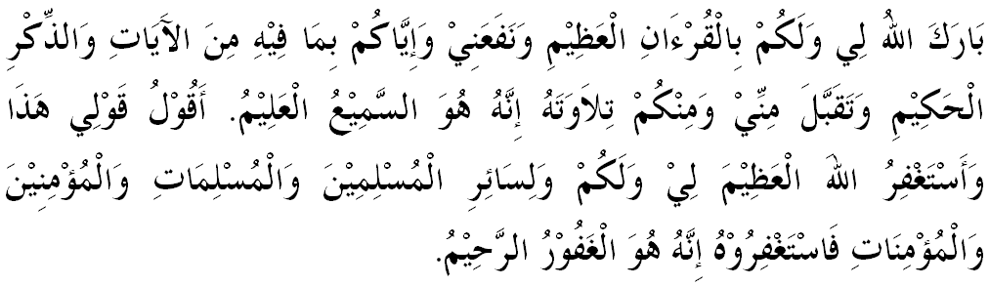

" KHUTBAH KEDUA "

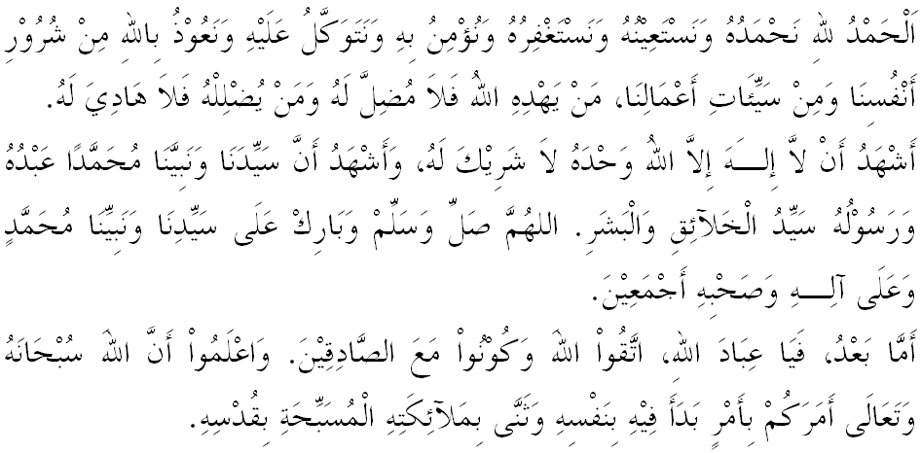
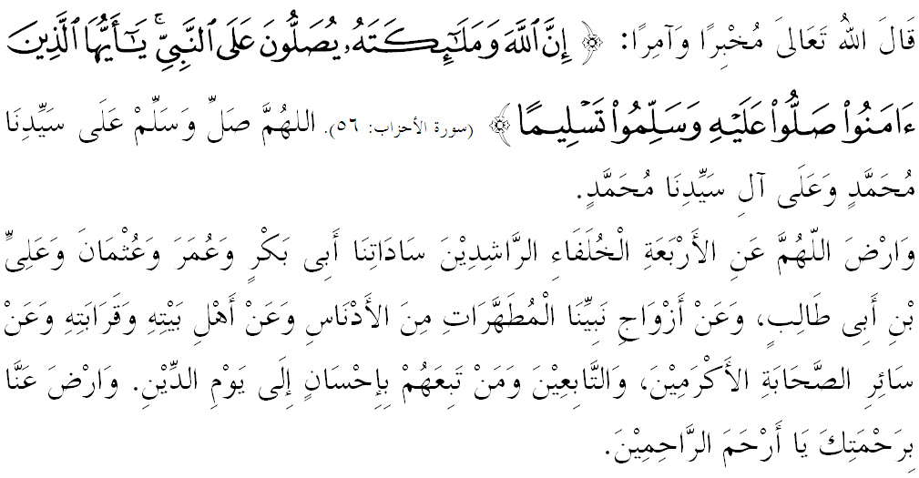

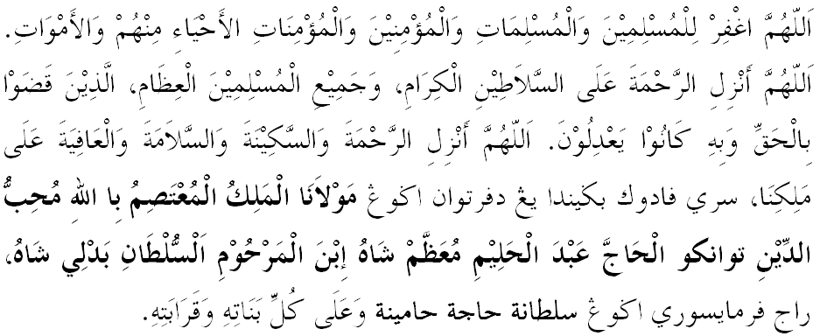
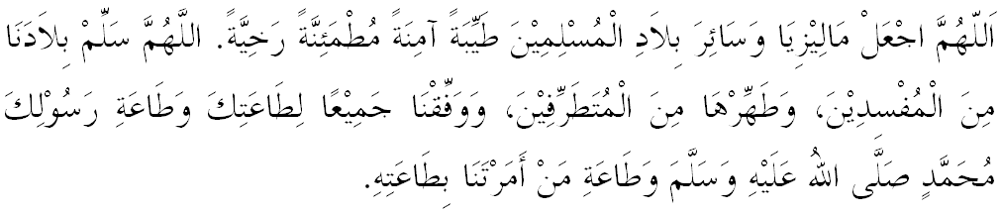

Ya Allah Ya Tuhan Kami. Kami memohon agar dengan rahmat dan perlindungan-Mu, negara kami ini dan seluruh rakyatnya dikekalkan dalam keamanan dan kesejahteraan. Tanamkanlah rasa kasih sayang di antara kami, kekalkanlah perpaduan di kalangan kami. Semoga dengannya kami sentiasa hidup aman damai, makmur dan selamat sepanjang zaman.
